TALLER DE ALGORITMOS I

Autor: Santiago Ayala Perdomo

Tecnólogo en Análisis y Desarrollo de Software
Ficha: 3536492

Instructor: Daniel Martínez Payan

Servicio Nacional de Aprendizaje SENA
Centro de Biotecnología Industrial
Palmira, Valle del Cauca
14-08-2026

Taller

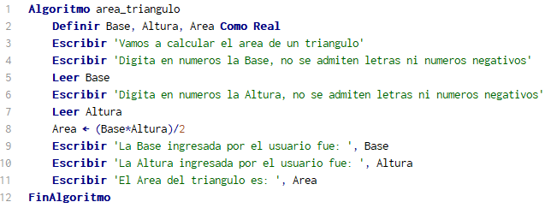
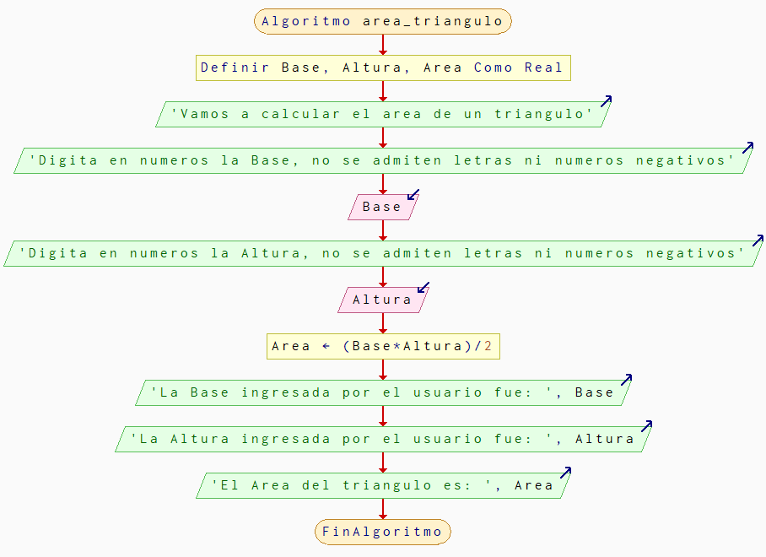
1. Encontrar el área de un triángulo, debe imprimir los mensajes al usuario, los valores y el resultado del área. Fórmula: aT= (b*h)/2.

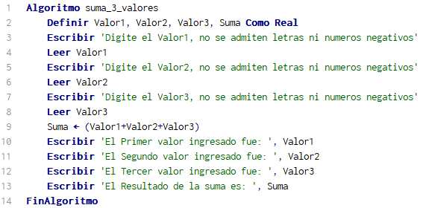
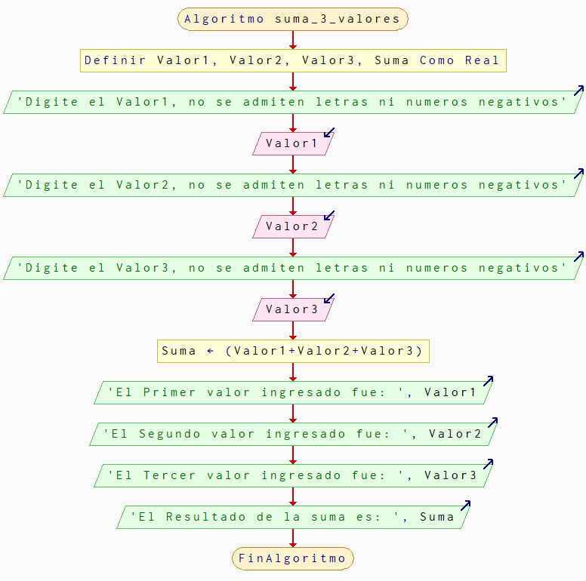
2. Sumar 3 valores, debe mostrar los mensajes al usuario, imprimir los valores y el resultado de la suma.

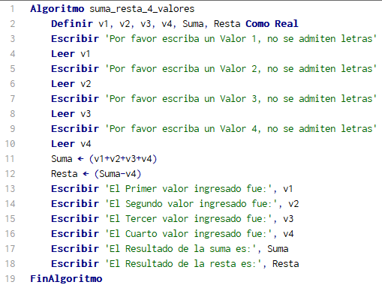
3. Leer 4 valores, sumarlos, restar el último de los valores a la suma, finalmente deberá mostrar los mensajes al usuario, imprimir cada uno de los valores, la suma y la resta.

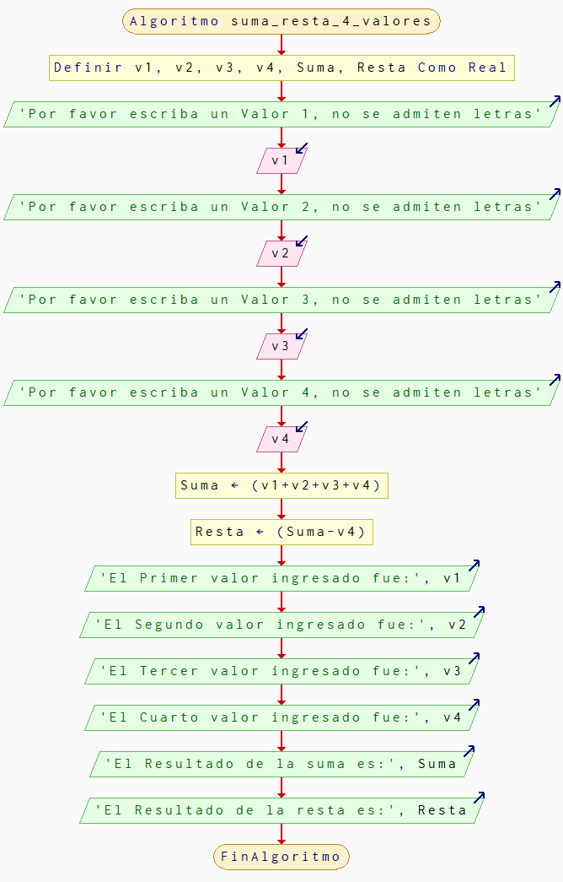

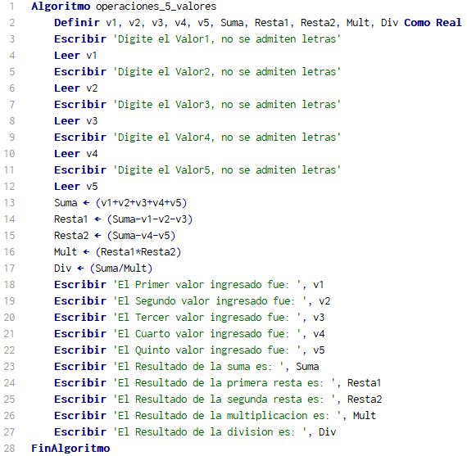
4. Leer 5 valores. Calcular la suma de estos 5 valores. Luego, restar los 3 primeros valores de la suma obtenida. Posteriormente, restar los 2 últímos valores de la suma. A continuación, multiplicar los resultados de ambas restas. Finalmente, dividir la suma inicial entre el resultado de la multiplicación. usted deberá imprimir los mensajes al usuario, los valores, y los resultados de las operaciones realizadas.

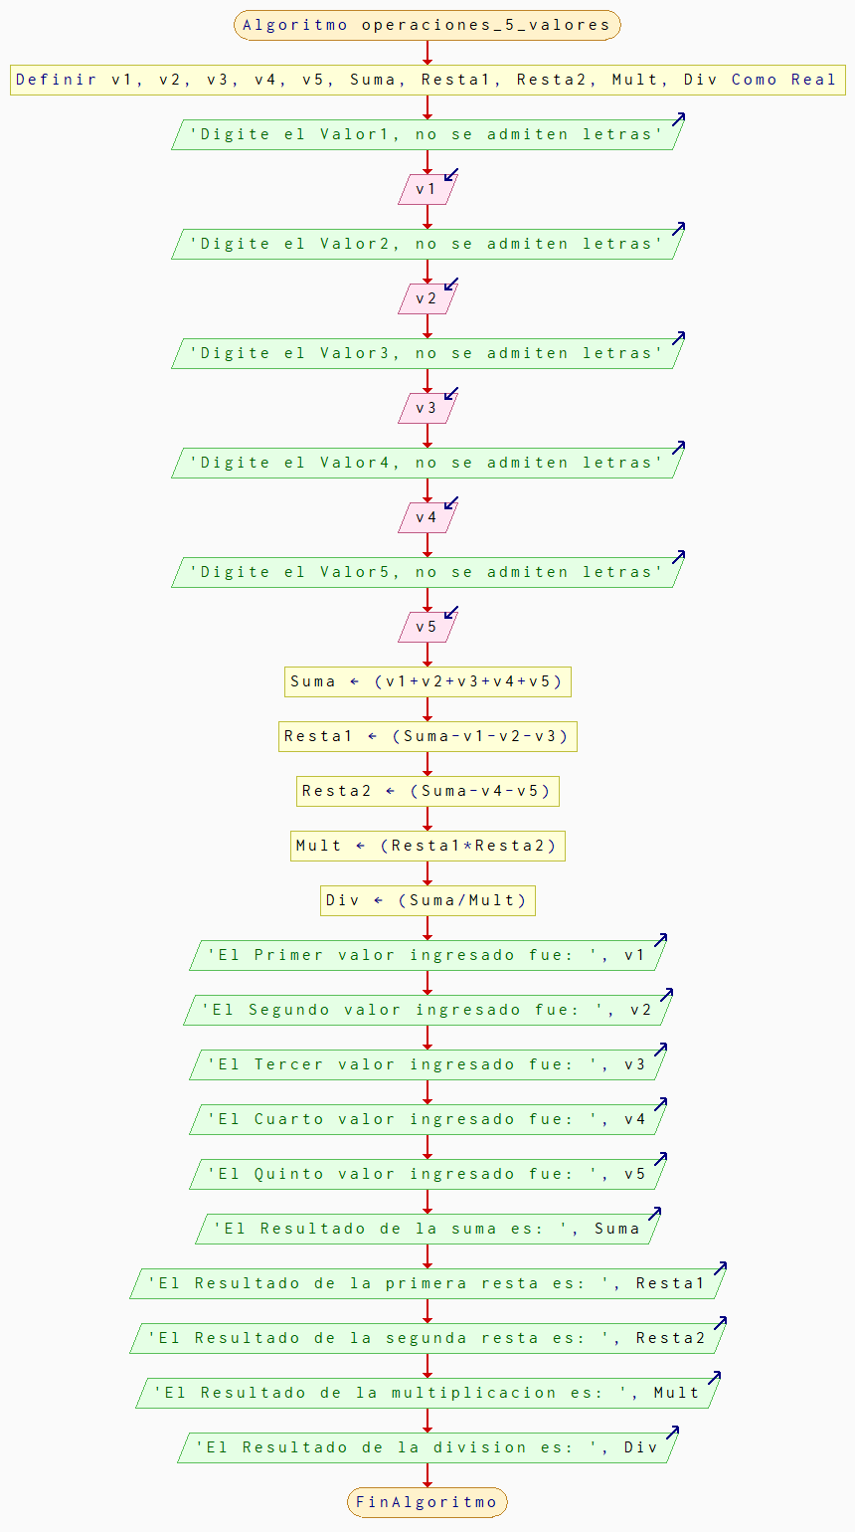

5. Leer un valor correspondiente a la temperatura en grados centígrados (GC). Convertir esta temperatura a grados Fahrenheit (GF) utilizando la fórmula: GF= (GC*9/5) +32. Finalmente, imprimir tanto la temperatura en grados centígrados como la temperatura convertida en grados Fahrenheit.
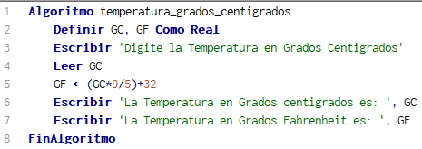
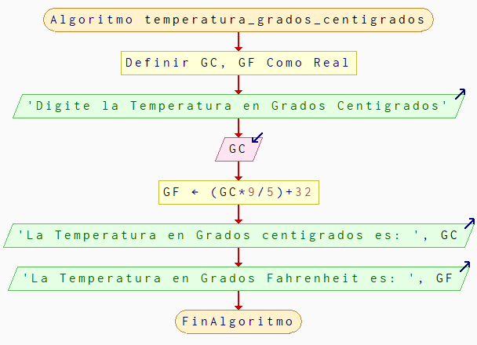
6. Calcular el área de un cuadrado. Utíliza la fórmula: AC= L*L. Mostrar los mensajes al usuario e imprimir cada una de las variables y el resultado.
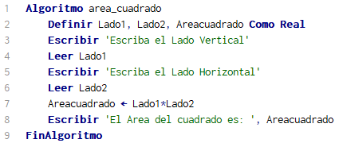
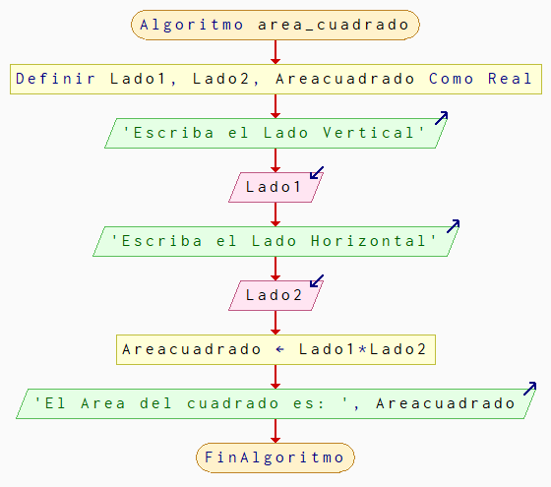
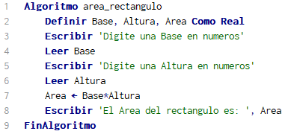
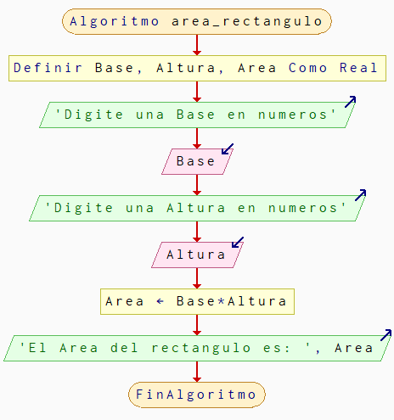
7. Calcular el área de un rectángulo. utíliza la fórmula: AR= b*h. Mostrar los mensajes al usuario e imprimir cada una de las varíables y el resultado.

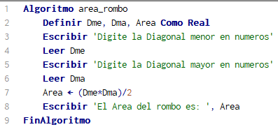
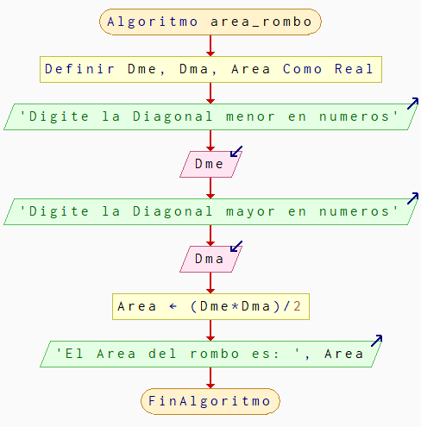
8. Calcular el área de un rombo. Utíliza la fórmula: ARmb= (Dmen*Dmay) /2. Mostrar los mensajes al usuario, imprimir cada una de las variables y el resultado.

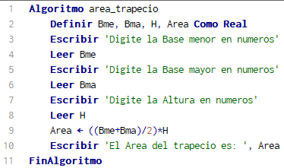
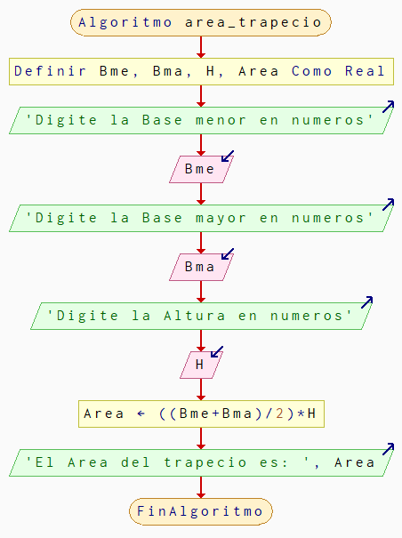
9. Calcular el área de un trapecio. Utíliza la fórmula: Atrap = ((bMen + bMay)/2) * h. Mostrar los mensajes al usuario, imprimir cada una de las varíables y el resultado.

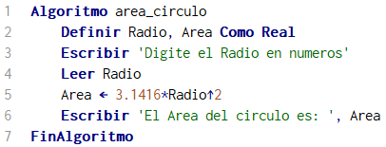
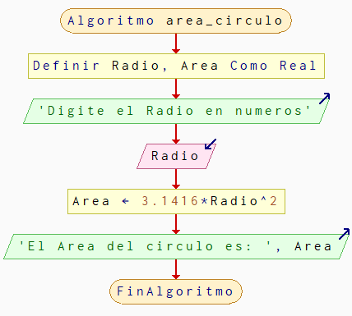
10. Calcular el área de un círculo. Utíliza la fórmula: Acirc= π*r². Mostrar los mensajes al usuario, imprimir cada una de las variables y el resultado.

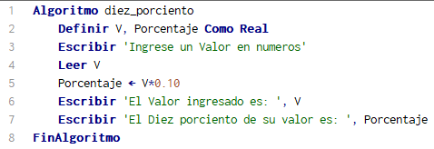
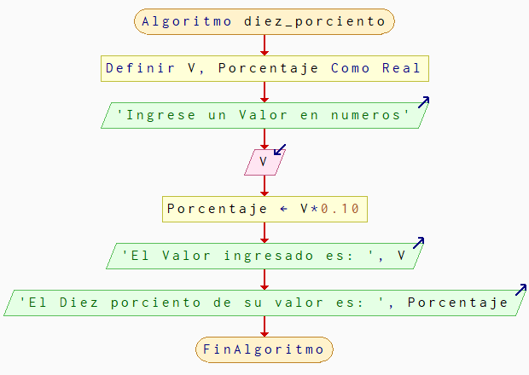
11. Calcular el 10% de un valor. Mostrar mensajes al usuario e imprimirtanto el valor a calcular como el resultado del porcentaje.

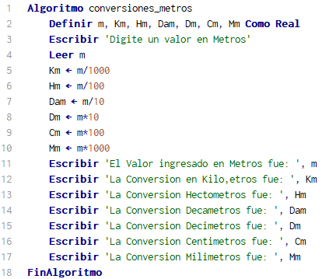
12. Leer un valor en metros y convertirlo a kilómetros, hectómetros, decámetros, decimetros, centímetros y milímetros. Mostrar mensajes al usuario e imprimir todas las conversiones realizadas.

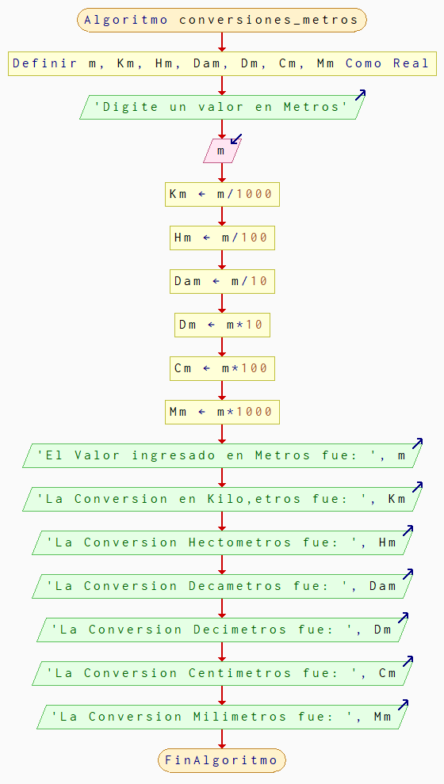

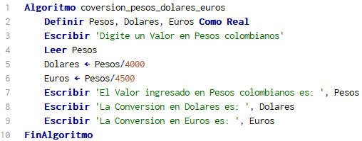
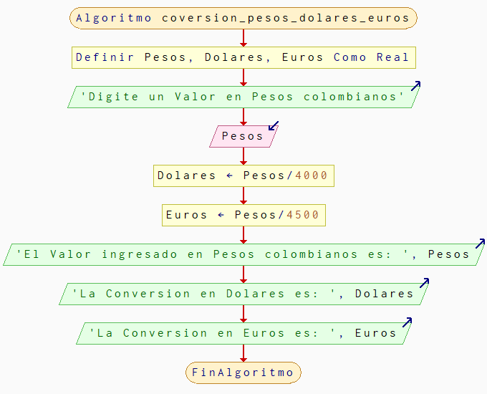
13. Diseñar un algorítmo que lea un valor en pesos colombianos. Convertir este valor a dólares y euros. Mostrar mensajes al usuar io e imprimir los resultados de las conversiones.

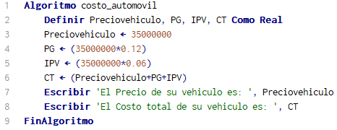
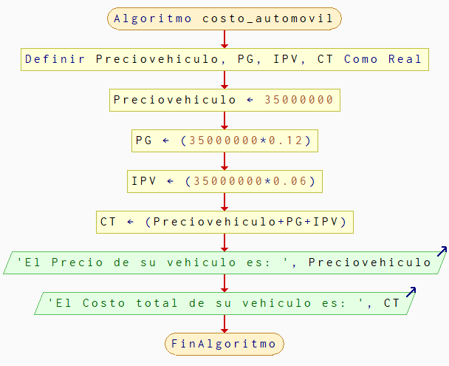
14. Calcular el costo total de un automóvil nuevo para un comprador. Este costo es la suma del precio del vehículo, el porcentaje de ganancia del vendedor y los impuestos sobre el precio de venta. Dado que el precio del vehículo es de 35 millones, la ganancia del vendedor es del 12% y el impuesto es del 6%, imprimir el costo total para el comprador.

